1.已知数列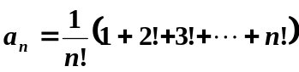，求该数列的极限
解：因为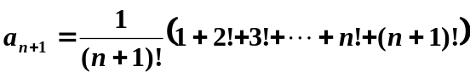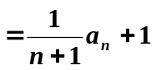
(1)证明该数列单调递减
因为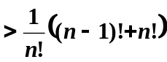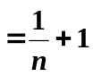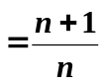
所以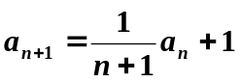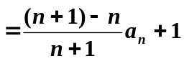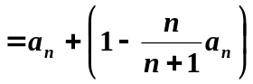
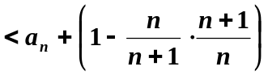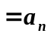
即该数列单调递减。
(2)证明该数列有下界
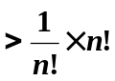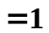，即该数列的下界为。
(3)求该数列的极限
由单调有界准则，该数列的极限存在。设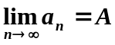
则对两端同时取极限得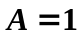，所以